Trabajo inicial

Frameworks Backend y Microservicios

Alumno: Kejdi Neziri
Curso 2025-26

- Introducción
Este documento presenta el desarrollo de una aplicación Web para la gestión de películas, siguiendo los requisitos establecidos en la asignatura Frameworks Backend y Microservicios.
La aplicación FILMOTEKA es un sistema web desarrollado siguiendo una arquitectura cliente-servidor compuesta por dos módulos independientes: un backend (API REST) desarrollado con Spring Boot y una interfaz de usuario frontend construida con Spring MVC y Thymeleaf.
El objetivo de la aplicación es permitir la gestión de películas y actores, ofreciendo funcionalidades CRUD completas junto con un sistema de búsqueda avanzado.

- Arquitectura de la Aplicación
La arquitectura está dividida en tres capas principales:
a) Capa de Persistencia (Modelo + Repositorios)
Incluye las entidades que representan la estructura de la base de datos:
- Pelicula
- Actor
- Relación Many-to-Many mediante la tabla pelicula_actor
Los repositorios utilizan Spring Data JPA para realizar operaciones CRUD y búsquedas personalizadas.

b) Capa de Lógica de Negocio (Servicios)
Los servicios encapsulan la lógica de la aplicación:
- Gestión de películas y actores
- Relación entre entidades
- Funcionalidad de búsqueda por título, género o actor

c) Capa de Presentación (Controladores + Vistas)
El frontend consume la API REST mediante RestTemplate.
Las vistas se implementan en Thymeleaf, organizadas en:
- /home.html
- /peliculas/lista.html
- /peliculas/form.html
- /peliculas/detalle.html
- /actores/lista.html
- /actores/form.html

- Modelo de Datos
Entidad Pelicula
- Id, titulo, year, duración, país, dirección, genero, sinopsis, portada, Lista de actores relacionados
Entidad Actor
- Id, nombre, país, nacimiento, imagen
Relación Many-to-Many
Una película puede tener varios actores, y un actor puede aparecer en varias películas.
Esto se implementa mediante la tabla intermedia:
pelicula_actor (pelicula_id, actor_id)

- Base de Datos
Se utiliza MySQL como sistema gestor.
Tablas implementadas:
- pelicula
- actor
- pelicula_actor
Los datos incluyen películas reales, portadas, géneros y actores correspondientes.

- API REST del Backend
Endpoints principals:
Método | Endpoint | Descripción
GET | /api/peliculas | Listar todas las películas
GET | /api/peliculas/{id} | Obtener película por ID
POST | /api/peliculas | Crear nueva película
PUT | /api/peliculas/{id} | Actualizar película
DELETE | /api/peliculas/{id} | Eliminar película
GET | /api/peliculas/search?q= | Búsqueda por título, género o actor

- MANUAL DE USUARIO

- Pantalla de Inicio (Home)
La página inicial muestra:
- El título principal FILMOTEKA
- Breve descripción de la aplicación
- Botones para navegar a Movies y Actors
- Una sección de Popular Movies donde aparece la lista de películas con su portada y título.
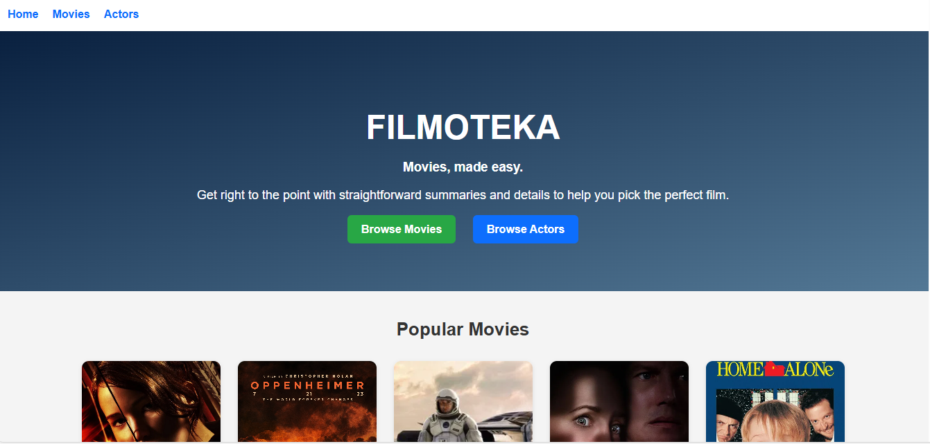

- Listado de películas
En esta pantalla el usuario puede visualizar todas las películas registradas.
La tabla incluye:
- Poster
- Título
- Año
- Género
- Duración
- Botones: Editar y Eliminar
Además, la parte superior incorpora un buscador general que permite buscar:
  - Por título
  - Por género
  - Por actor
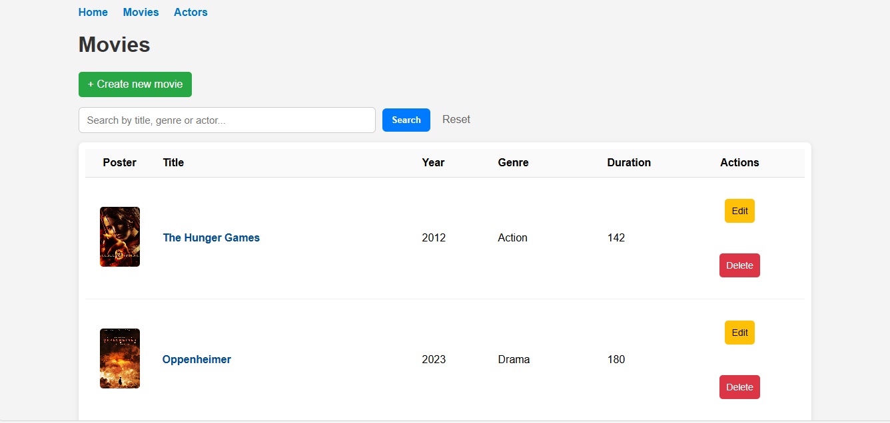
Aquí podemos ver la lista de todas las películas.

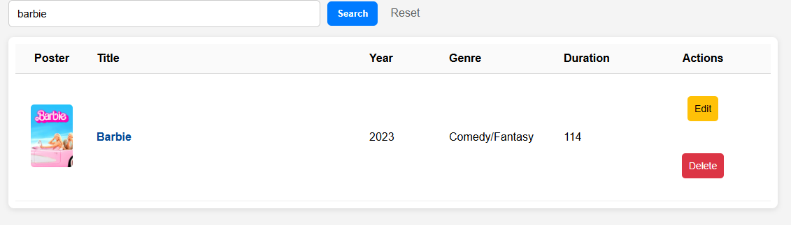
Aquí es una demostración de la búsqueda por título.

- Crear nueva película
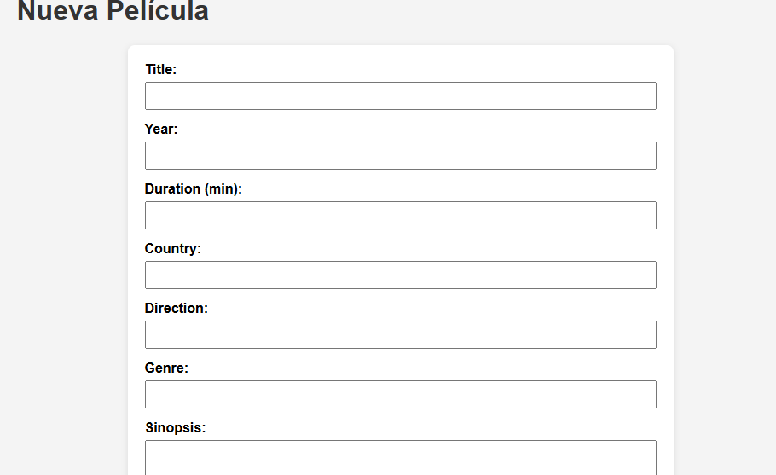
Al pulsar “Create new movie”, se abre este formulario donde el usuario puede introducir toda la información sobre la película.

- Editar película
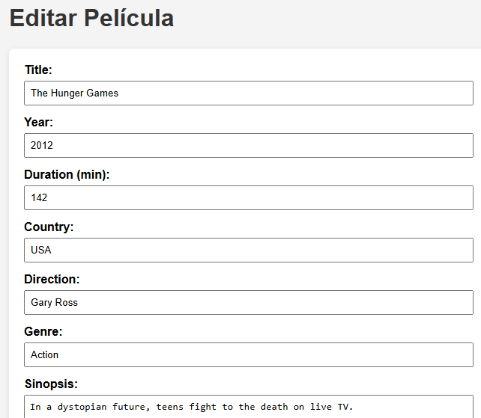
La pantalla de edición es idéntica a la de creación, pero con los datos precargados.
Permite modificar cualquier campo.

- Eliminar película
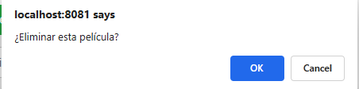
El botón Delete solicita una confirmación antes de eliminar definitivamente el registro.

- Detalle de una película
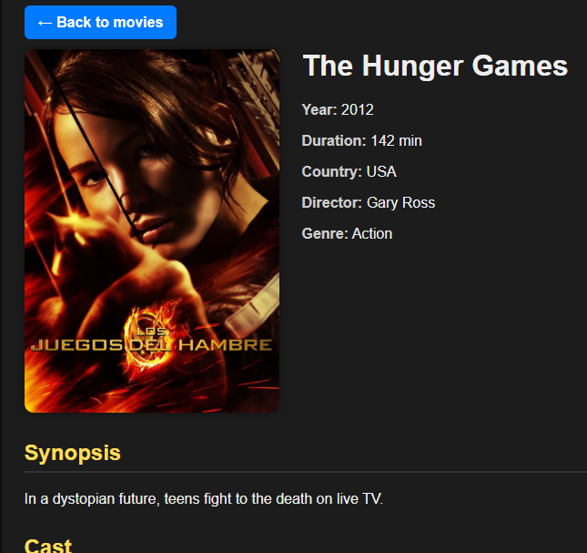
Al hacer clic en un poster o título se muestra una pantalla detalle con:
- Imagen de portada en tamaño grande
- Información principal
- Sinopsis
- Cast
- Gestión de actores
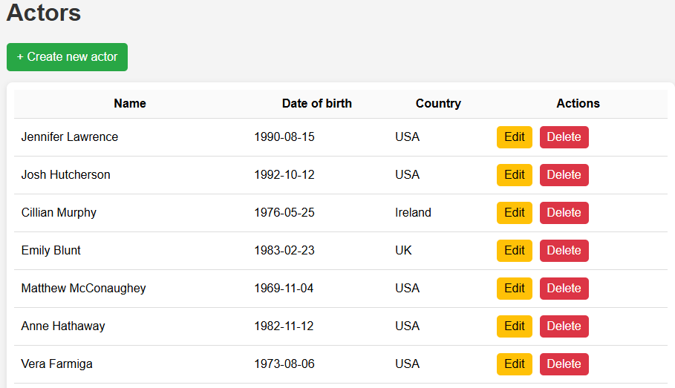
La aplicación también incluye CRUD de actores:
- Listado
- Añadir actor
- Editar
- Eliminar

- Conclusiones
La aplicación cumple con todos los requisitos solicitados:
- Arquitectura moderna con separación entre frontend y backend
- CRUD completo de películas y actores
- Búsqueda avanzada funcional
- Detalle completo de cada película
- Interfaz clara, responsive y fácil de usar
- Uso de registros y relaciones en base de datos
- Navegación intuitiva
Se obtiene así una plataforma completa para la consulta y gestión de una filmoteca personal.

